Das Modul SIA

Hinter dieser Oberfläche verbirgt sich eine SIA- Einzelbaumberechnung.

Das SIA Modul ist gedacht als erste Stufe einer eingehenden Untersuchung.

Mit Hilfe der SIA Methode kann eine Abschätzung der Bruchsicherheit eines Baumes
durchgeführt werden.
In den Berechnungen sind die drei Grundelemente jeder statischen Berechnungen (s.a. DIN 1055/1056) enthalten, es handelt sich dabei um : Windlastanalyse, durch Auswahl der Kronenform und der Baumart, Materialeigenschaften grünen Holzes der jeweiligen Baumart, und die Messung der lastabtragenden Geometrie, hier: Stamm. Nähere fachliche Informationen zu dieser Sicherheitsabschätzung ist der einschlägigen Fachliteratur zu entnehmen.
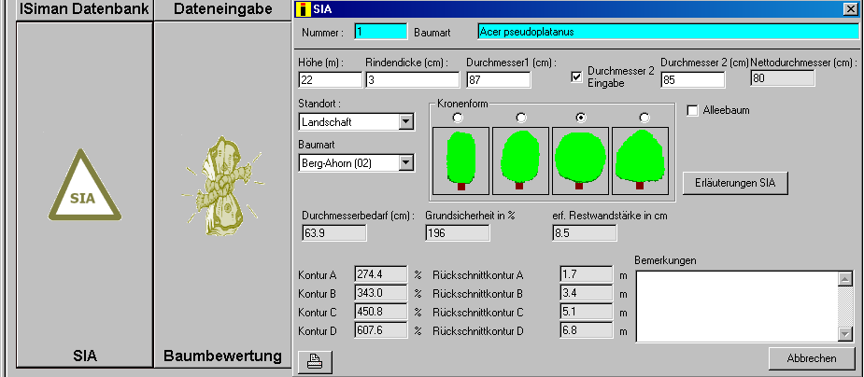

Nach einem Einfachklick auf die „SIA“ Oberfläche erscheint das „SIA“ Fenster, ohne Daten.
Das blau gefärbte Feld „Baumart“ ist ein Drop down Menü, dass, wie immer mit der Leertaste geöffnet wird.

Nachdem alle Baumdaten angegeben sind, wobei die Eingabe eines zweiten Stammdurchmessers optional ist, kann sofort das Resultat entnommen werden.

Abschließend sei angemerkt, dass die die untere Tabelle so verstehen ist:

Wenn der Baum um 1,7 m in der Höhe zurückgeschnitten wird beträgt der neue Sicherheitswert, unter Kontur A 274 %; d.h. in diesem Beispiel steigt bei einem Rückschnitt von 1,7 m die Sicherheit von 196% auf 274% usw.
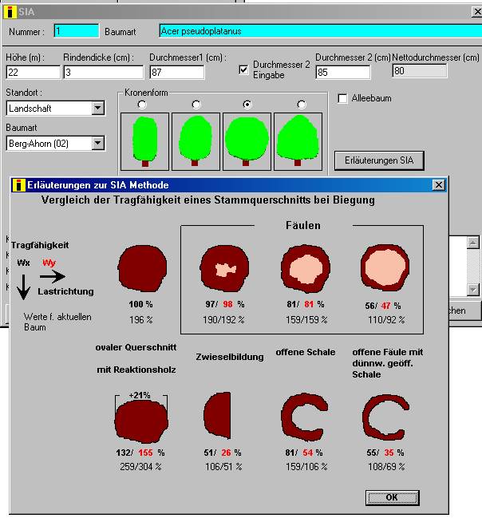
Das Feld „Erläuterungen SIA“
öffnet das Auswahlfenster „Erläuterungen zur SIA-Methode“.

Hier kann man den Einfluss von Höhlungen und Zwieseln, sowie im statischen Sinne offenen Schalen abschätzen.

Die untere Zahl bezieht sich auf die geschätzte Sicherheit in Bezug auf die tatsächliche Grundsicherheit des eingegeben Baumes.

Fachliche Erläuterungen zur SIA Methode

Text von WESSOLLY aus Handbuch der Baumstatik, Patzer 1998

Die SIA - Methode

„Die SIA - Methode (Statisch Integrierte Abschätzung der Baumsicherheit) ist die konsequente Umsetzung aus der Auswertung von 2088 statisch integrierten Solitärbaum - Sicherheitsgutachten der Sachverständigen Arbeitsgemeinschaft SAG Baumstatik e.V.

Die natürliche Verschiedenheit der Bäume hat auch in der Statik ihren Ausdruck: Ohne Beeinträchtigung durch Pilze kann der eine Baum 11 mal sicherer sein, als ein anderer mit gleichem Stammdurchmesser. Ursachen sind hierfür unterschiedliche Baumhöhe, Kronenausformung und Winddurchlässigkeit. Ein möglicher Schaden ist erst dann bezüglich seiner Auswirkungen auf die Sicherheit einzuordnen, wenn man die Grundsicherheit des Baumes zahlenmäßig und nicht nur der Spur nach kennt. Neben den Zugversuchen berücksichtigt die SIA - Methode diesen Sachverhalt als einzige. Somit befindet sie sich als einzige Praxismethode im Einklang mit international gültigen Regeln der Sicherheitsanalyse (siehe Wessolly/Erb: Handbuch der Baumstatik und Baumkontrolle). Sie ist Bestandteil der Integrierten Baumanalyse (IBA), bei der noch die biologischen Gesichtspunkte hinzugefügt werden.

SIA ist in einem rechtskräftigen Urteil des OLG Karlsruhe 7 U 210/93 vom 2.10.96 von den Richtern als sehr gut nachvollziehbar und einleuchtend hervorgehoben worden.

Windlast
?
Schaden
Form
statische Grundsubstanz
Grundsicherheit
Reserven
?

Material
?

Der automatischen Berechnung durch ISiman für Bäume liegen die 4 Diagrammen A - D zugrunde:

Diagramm A: Beinhaltet baumspezifische Werte wie Kronenform, Baumhöhe, dynamische Grünholzfestigkeit und cw-Wert, sowie das Windprofil über einer Landschaft nach DAVENPORT, umgesetzt für die Baumbelastung nach DIN 1056 + Dynamik. Es gibt den Bedarfsdurchmesser des Stammes des untersuchten Baumes zur Erfüllung der einfachen Sicherheit im Orkan in belaubtem Zustand an. Im Programm ISiman wird zusätzlich zu den gezeigten 4 Kronenformen auch eine eng stehende Allee berechenbar.

Diagramm B: Allgemeingültiger geometrischer Zusammenhang: Aus dem Verhältnis zwischen gemessenem und Bedarfsdurchmesser aus Diagramm A ergibt sich ein Faktor. Über Diagramm B lässt sich daraus die Grundsicherheit des (vollholzigen) Baumes im Orkan ermitteln. Da Stand- und Bruchsicherheit das Verhältnis 1 anstreben, gilt die Grundsicherheit für beide Sicherheiten.

Diagramm C: Allgemeingültiger geometrischer Zusammenhang bei Biegung: Hiermit errechnet sich, wie gering die mittlere Wandstärke bei einfacher Sicherheit im Orkan sein darf. Dieser Wert ist rein theoretisch, da die Wandstärke niemals gleichmäßig ist und auch kaum repräsentativ erbohrt werden kann.

Diagramm D: Hier wird der Rückschnitteinfluss durch einen Sichelschnitt gezeigt, wenn wirklich die statische Grundsubstanz z. B. bei Freistellungen einmal nicht ausreichen sollte oder wenn man die Sicherheit des Baumes erhöhen muss. Jedem Fachmann muss jedoch bewusst sein, dass ein evtl. nach SIA – Berechnungen erforderlicher Rückschnitt nicht in jedem Fall durchgeführt werden kann.“

Hinweis: Die Anwendung von SIA kann nur Teil einer Gesamtbeurteilung sein. Die Beurteilung der biologisch - mykologischen Dynamik darf bei keiner Baumdiagnose fehlen. In wirklich wichtigen kritischen Fällen kann die Sicherheitsaussage nur durch einen Zugversuch präzisiert werden.
Die SIA Berechnungen der Software ISiman für Bäume basieren auf den Funktionen der Diagramme und werden nicht grafisch in Diagrammform dargestellt.
Wenn das Modul SIA aufgerufen ist, wird das Bildschirmformular sichtbar
In diesem Formular müssen alle zur Berechnung notwendigen Daten eingetragen werden

SIA-Baumdaten
Hier werden die Daten eingegeben, die als Grundlage zur Berechnung von SIA dienen. Die Eingaben sind für alle Berechnungen obligatorisch.

(exakte) Baumhöhe in m

Mit einem Höhenmessgerät wird die präzise Baumhöhe ermittelt und muss hier eingegeben werden. Dieses Feld ist mit dem Feld Höhe im Modul Baumkataster fest verknüpft und wird dort sofort mit aktualisiert (gilt nur für SIA Anwendung wenn aus der „Projektübersicht“ gestartet). Eingabeformat: Zahlenwert, Nachkommastellen werden durch Komma getrennt.
Wichtig: Die Messung der Baumhöhe muss bei jeder Sicherheitsdiagnose sehr exakt sein. Jeder Fehler wirkt sich weit überproportional auf die Sicherheitsanalyse aus. Deshalb ist eine rein visuelle Einschätzung der Krone hier unzureichend.

Rindendicke

Geben Sie hier die Rindendicke ein. Die Rindendicke wird zur Berechnung der lastabtragungsfähigen Holzsäule (=Nettodurchmesser) benötigt.
Eingabeformat: Zahlenwert, Nachkommastellen werden durch Komma getrennt.
Tipps zum ermitteln der Rindendicke:
Zumeist wird die Rindendicke geschätzt. In diesem Zusammenhang lohnt es sich offenen Auges gefällte Bäume anzusehen, deren Stämme noch mit Rinde umgeben sind.
Zur exakten Ermittlung der Rindendicke können auch spezielle Forstgeräte eingesetzt werden, die jedoch die Rinde beschädigen.

Stammdurchmesser 1

Mit einer Kluppe wird der Stammdurchmesser bestimmt. Bitte tragen Sie hier den Stammdurchmesser ein, der parallel zur Hauptlastrichtung gemessen wurde. Es gilt der Stammdurchmesser inklusive Rinde (siehe Nettodurchmesser). Stammdurchmesser 1 und Stammdurchmesser 2 müssen im Lot zueinander gemessen werden. Beide Messrichtungen werden benötigt, um den Nettodurchmesser ermitteln zu können.
Es ist nicht zwingend erforderlich beide Stammdurchmesser einzugeben.

Tipp:
Wenn die Kluppe zu klein für den Stammdurchmesser ist, so lässt sich dieser errechnen indem man den Stammumfang durch 3,1415 (Kreiszahl PI) dividiert.

Anmerkung: in der Datenbankanwendung von ISiman “Projektübersicht“ wird der Stammumfang in der SIA Berechnung automatisch durch PI (3,1415..) geteilt, wodurch sofort der Stammdurchmesser 1 erscheint.

Stammdurchmesser 2 ( nicht obligatorisch)

Mit einer Kluppe wird der Stammdurchmesser bestimmt. Bitte tragen Sie hier den Stammdurchmesser 2 ein. Es gilt der Stammdurchmesser inklusive Rinde (siehe Nettodurchmesser). Stammdurchmesser 1 und Stammdurchmesser 2 stehen im rechten Winkel zueinander. Beide Messrichtungen können verwendet werden, um den Nettodurchmesser des lastabtragenden Baumstammes ermitteln zu können.
Tipp:
Wenn die Kluppe zu klein für den Stammdurchmesser ist, so lässt sich dieser errechnen indem man den Stammumfang durch 3,1415 (Kreiszahl PI) dividiert.

Nettodurchmesser

Hier wird der Nettodurchmesser automatisch berechnet. Der lastabtragende Nettodurchmesser ist der mittlere Stammdurchmesser minus der doppelten Rindendicke, da die Rinde nicht an der Lastabtragung des Baumstammes beteiligt ist.

Alleebaum

Einen Spezialfall stellt die Alleesituation dar. Je näher Bäume beisammen stehen, desto mehr bilden sie eine Einheit, deren Einzelmitglieder sich untereinander vor einwirkenden Windlasten schützen. Bei den SIA Berechnungen wird davon ausgegangen, dass der einzelne Baum, v.a. bei engem Stand, wegen des Konkurrenzdrucks im Kronenbereich meist eine verkleinerte, schmalere Kronenform hat. Deshalb gilt: Je kleiner der Reihen- und Pflanzabstand innerhalb der Allee ist, desto schmaler die Krone und umso geringer der Winddruck. Der Maximalabstand, der hier eingegeben werden kann, beträgt ein Drittel der Baumhöhe. Das Feld „Alleebaum ja/nein“ ermöglicht erstmals eine Differenzierung zwischen freistehenden und im Verband stockenden Alleebäumen. Es steht in engem Zusammenhang mit dem einzugebenden Abstand (siehe weiter unten in diesem Abschnitt).

Für weitere Information lesen Sie bitte im Kapitel Standortsituation S.158 im Handbuch der Baumstatik Dr. Wessolly nach.

Abstand

Dieses Feld ist nur sichtbar, wenn das Kontrollkästchen „Alleebaum“ aktiviert ist. Geben Sie hier bitte den Abstand ein. Die Eingabe ist obligatorisch, wenn Alleebaumfunktion aktiviert wurde. Ist der Abstand zu hoch, so dass der Baum als freistehend einzustufen ist, werden keine Berechnungen ausgeführt.

Als Faustregel gilt: Der Abstand sollte max. das 2,5 – 3 fache der Baumhöhe betragen.

Baumart/Standort/Form

SIA enthält eine Liste von knapp hundert verschieden Baumparametern (Baumart, Standort, Kronenform). Bitte wählen Sie hier den Eintrag im Drop down Menü aus, der auf die Situation zutrifft. Nähere Hinweise finden Sie auf dem im Programm integrierten Infoblatt zu Diagramm A.
Ist das Kontrollfeld Alleebaum aktiviert erscheint eine auf diesen Umstand angepaßte Liste.

Berechnen

Die Berechnungen werden bei jeder Eingabe sofort aktualisiert.

